KAHRAMANMARAŞ İSTİKLAL ÜNİVERSİTESİ

Yazılım Mühendisliği Bölümü
Ders: Ayrık Yapılar
Öğrenci: Hasan Yağmur
Öğrenci No: 25020091035

2. HAFTA ÖDEV ÇALIŞMASI

1. BOOLE FONKSİYONLARI VE TEMEL KAVRAMLAR

Örnek Uygulama
f(x, y, z) = (x + z) y' + z'Bu ifadede:

- f: Fonksiyonun ismini,
- x, y, z: Giriş değişkenlerini,
- x, z, y', z': Fonksiyondaki terimleri temsil etmektedir.

Doğruluk Tablosu Hesaplamaları
x | y | z | Hesaplama Adımları | f(x, y, z)
0 | 0 | 0 | (0 + 0).1 + 1 = 0.1 + 1 | 1
0 | 0 | 1 | (0 + 1).1 + 0 = 1 + 0 | 1
0 | 1 | 0 | (0 + 0).0 + 1 = 0.0 + 1 = 0 + 1 | 1
0 | 1 | 1 | (0 + 1).0 + 0 = 1.0 + 0 = 0 + 0 | 0
1 | 0 | 0 | (1 + 0).1 + 1 = 1.1 + 1 = 1 + 1 | 1
1 | 0 | 1 | (1 + 1).1 + 0 = 1.1 + 0 = 1 + 0 | 1
1 | 1 | 0 | (1 + 0).0 + 1 = 1.0 + 1 = 0 + 1 | 1
1 | 1 | 1 | (1 + 1).0 + 0 = 1.0 + 0 = 0 + 0 | 0

Değil (Tümleyen) Hesaplama
Soru: x + (y.1) fonksiyonunun değili (tümleyeni) nasıl bulunur?

Cevap: Mantıksal bir ifadenin değili hesaplanırken, + (veya) operatörü ile . (ve) operatörü; 0 değeri ile 1 değeri karşılıklı olarak yer değiştirir. Buna göre x + (y.1) ifadesinin değili x' . (y' + 0) olarak bulunur.

2. MANTIKSAL DEVRELER VE TASARIM
Soru 1: f = (x + y')z + x'yz' fonksiyonunun mantık devresini oluşturunuz.
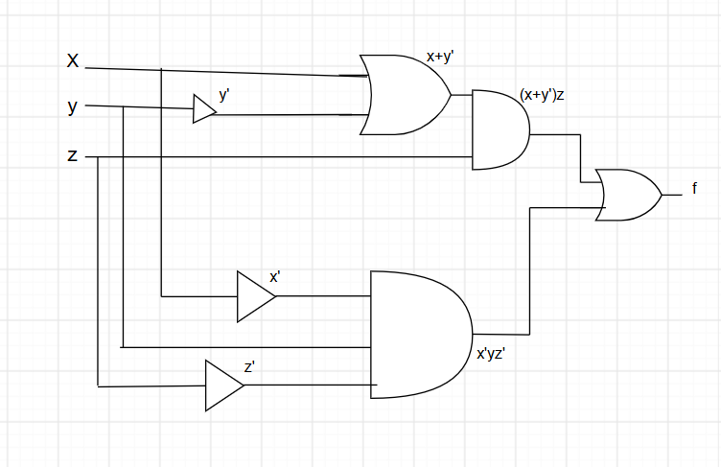

Soru 2: f(x, y, z) = x'y' + xyz + x'y fonksiyonunun en sade halini bulunuz.

Çözüm Adımları:

- f(x, y, z) = x'y' + xyz + x'y
- = x'(y' + y) + xyz (Dağılma kuralı kullanılarak)
- = x' . 1 + xyz (y' + y = 1 eşitliğinden)
- = x' + xyz (Birim eleman kuralı)
- = (x' + x)(x' + yz) (İfadenin dağıtılması)
- = 1 . (x' + yz) (x' + x = 1 eşitliğinden)
- = x' + yz

Soru 3: f(x, y, z) = x(y'z' + yz) fonksiyonu için doğruluk tablosunu (truth table) çıkarınız.

x | y | z | f(x, y, z)
0 | 0 | 0 | 0
0 | 0 | 1 | 0
0 | 1 | 0 | 0
0 | 1 | 1 | 0
1 | 0 | 0 | 1
1 | 0 | 1 | 0
1 | 1 | 0 | 0
1 | 1 | 1 | 1

3. ÖRNEK SORU ÇÖZÜMLERİ
Soru 1: f(x,y,z) = xz + y'z + x'yz' fonksiyonu verildiğinde f(0,0,1) değerini hesaplayınız.
Yanıt: İlgili doğruluk tablosu satırına bakıldığında veya x=0, y=0, z=1 değerleri yerine konduğunda sonuç 1 olarak bulunur.

Soru 2: x' + y + z' + d = 0 denkleminin sağlanması için x, y, z ve d değerleri ne olmalıdır?
Yanıt: Bir "veya" (+) işleminin sonucunun 0 olması için tüm terimlerin 0 olması şarttır. Bu sebeple x'=0 (x=1), y=0, z'=0 (z=1) ve d=0 olmalıdır. Yanıt: 1, 0, 1, 0 (B Seçeneği).

Soru 3: A ifadesi doğru (1) ise, A' + A.A' işleminin sonucu kaçtır?
Yanıt: A = 1 ise tümleyeni A' = 0 olur. Yerine koyduğumuzda: 0 + 0.1 = 0 + 0 = 0 sonucunu elde ederiz.

Soru 4: A + AB = A eşitliğini ispatlayınız.
Yanıt: A ortak parantezine alırsak; A.(1 + B) olur. Mantık kurallarına göre (1 + B) = 1 olduğundan, A.1 = A bulunur.

Soru 5: A.(A' + B) çarpımının sonucu nedir?
Yanıt: Terimleri içeri dağıttığımızda; A.A' + AB elde edilir. A.A' = 0 olduğundan işlem 0 + AB = AB olarak sadeleşir.

Soru 6: ABC + ABC' + AB' + BC' ifadesini sadeleştiriniz.
Yanıt:
ABC + ABC' + AB' + BC' = AB(C + C') + AB' + BC'
= AB.1 + AB' + BC'
= A(B + B') + BC'
= A.1 + BC'
= A + BC'

Soru7:
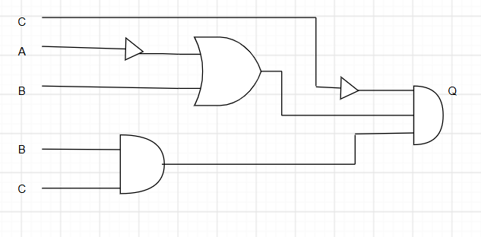
Q ifadesini gösteren ifadeyi yazınız.

Cevap:

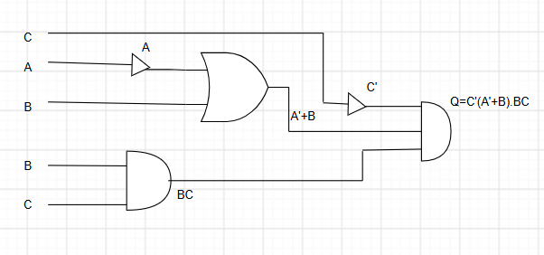

Soru8: (A+B)(A+C) çarpımını en sade hâle getirerek bu ifadeyi gösteren bir devre çiziniz.
(A + B)(A + C) = AA + AC + BA + BC
= A + AC + BA + BC
= A(1 + C) + B(A + C)
= A.1 + BA + BC
= A(1 + B) + BC
= A + BC

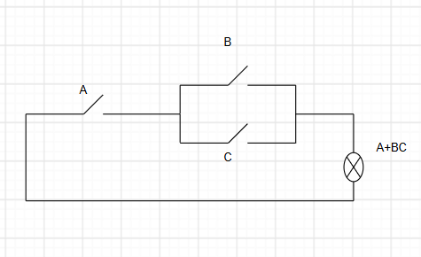

Soru 9: A + A'B = A + B eşitliğini gösteriniz.
Yanıt: A + A'B ifadesini (A + A')(A + B) şeklinde açabiliriz. (A + A') işleminin sonucu 1'dir. Dolayısıyla 1.(A + B) = A + B eşitliği kanıtlanmış olur.

Soru 10: f(A, B, C) = A + B'C fonksiyonunda f(0,1,1) ve f(1,0,0) çıktılarını bulunuz.
Yanıt:
f(0,1,1) için: 0 + 0.1 = 0
f(1,0,0) için: 1 + 1.0 = 1
Sonuç: f(0,1,1) = 0, f(1,0,0) = 1

Soru 11 & 12: (A + B)' = A'B' ve (A + B + C)' = A'B'C' eşitliklerini gösteriniz.
Yanıt: Doğruluk tabloları çizildiğinde sol ve sağ taraf sütunlarının birebir aynı çıktığı görülür. Bu durum De Morgan Kuralı olarak bilinir. (A + B + C)' = [(A + B) + C]' = (A + B)'.C' = A'.B'.C' şeklinde de ispatlanabilir.

Soru13: f(A, B, C) = AB + A'C + BC ifadesine ait Venn şemasını çiziniz.
Cevap:
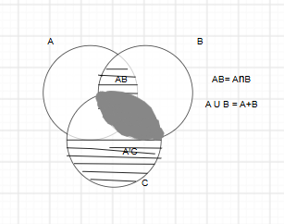
AB = A ∩ B
A U B = A + B

Soru 14: f(A, B, C) = AB + A'C + BC fonksiyonunu en sade şekilde yazınız.
Yanıt:
AB + A'C + BC = AB + A'C + BC.1
= AB + A'C + BC(A + A')
= AB + A'C + ABC + A'BC
= AB(1 + C) + A'C(1 + B)
= AB.1 + A'C.1
= AB + A'C

4. DEĞERLENDİRME VE ALIŞTIRMALAR
Değerlendirme 1: f = y.z + y.(z+x) + z.(y'+x) fonksiyonu için f(1,0,1) değerini bulunuz. A) 0 B) -1 C) 1 D) 0.5 E) 2
Çözüm: Fonksiyon açılıp sadeleştirilirse f = z + y.x formuna gelir. f(1,0,1) değerleri (x=1, y=0, z=1) yerine yazılırsa: 1 + 0.1 = 1 bulunur. Doğru Yanıt: C.

Değerlendirme 2: y + (x.1) ifadesinin tümleyeni (değili) nedir?
A) y' . (x' + 0) B) y' . (x' - 0) C) y' + (x' . 1) D) y' . (x' - 1) E) y . (x . 1)
Çözüm: Tümleyen işlemi uygulandığında operatörler yer değiştirir ve her terimin değili alınır.
Sonuç: y' . (x' + 0) olur. Doğru Yanıt: A.

Değerlendirme 3:
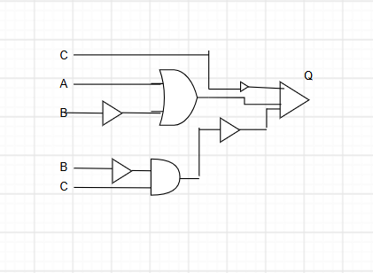
Yukarıda verilen Q ifadesini yazınız.
Çözüm: Q = C' . (A + B') . ((B' . C))'

Alıştırma 1: (A + B)(A + C)(A + D) çarpımının sadeleştirilmiş halini bulunuz.
Çözüm:
İlk iki terimi çarparsak: (A + B)(A + C) = A + BC
Çıkan sonucu üçüncü terimle çarparsak: (A + BC)(A + D) = A + BCD

Alıştırma 2 :f(A, B, C) = (A + B) + B'C ise f(1,1,0) değerini doğruluk tablosu yaparak açıklayınız.
Çözüm:

A | B | C | (A + B) | B' | B'C | (A + B) + B'C
0 | 0 | 0 | 0 | 1 | 0 | 0
0 | 0 | 1 | 0 | 1 | 1 | 1
0 | 1 | 0 | 1 | 0 | 0 | 1
0 | 1 | 1 | 1 | 0 | 0 | 1
1 | 0 | 0 | 1 | 1 | 0 | 1
1 | 0 | 1 | 1 | 1 | 1 | 1
1 | 1 | 0 | 1 | 0 | 0 | 1
1 | 1 | 1 | 1 | 0 | 0 | 1

Tabloya göre= f(1,1,0) = 1

Alıştırma 3 : f(A, B, C) = AC + B'C ifadesine ait Venn şemasını çiziniz.
Çözüm: 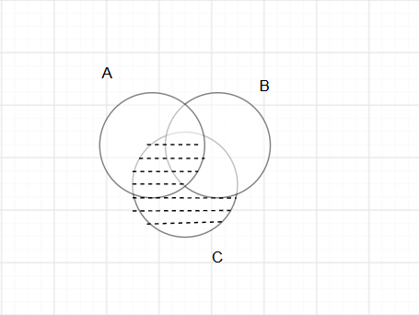 Bu iki bölgenin birleşimi (AC U B'C)

Alıştırma 4: A(A+B)C ifadesini en yalın haliyle yazınız.
Çözüm:
A(A+B)C = (AA + AB)C
AA = A olduğundan işlem (A + AB)C haline gelir.
A ortak parantezinde A(1+B)C olur.
(1+B) mantıksal olarak 1'e eşittir. Sonuç: A.1.C = AC
